

Universidad autónoma de baja California

Ingeniería en computación

Aplicaciones web

Taller 3 Instalación y configuración de Apache/PHP/MySQL

Erik garcia Chávez 01275973

Itzel barrera cazares

27 de marzo del 2025

1. **Instalación de apache**

1-ingresamos a la página oficial de apache: <https://httpd.apache.org/>

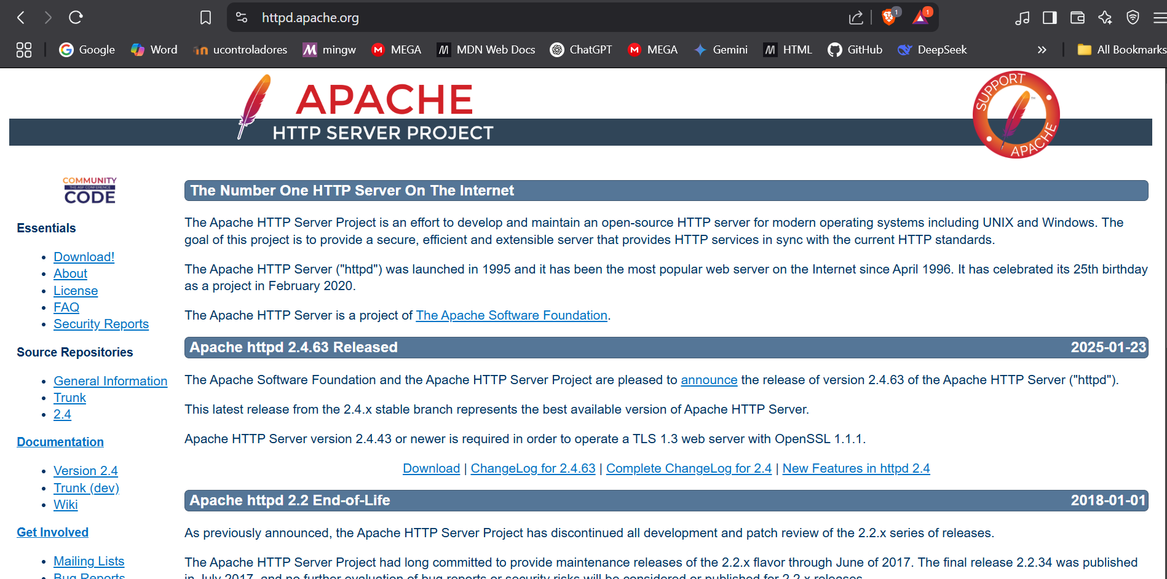

Después nos dirigimos en el menú de la parte derecha y vamos a la sección de “**download**”

2-Nos dirigirá a una segunda ventana bajamos hasta encontrar la siguiente sección, en donde damos click en “**files for microfost windwos**”

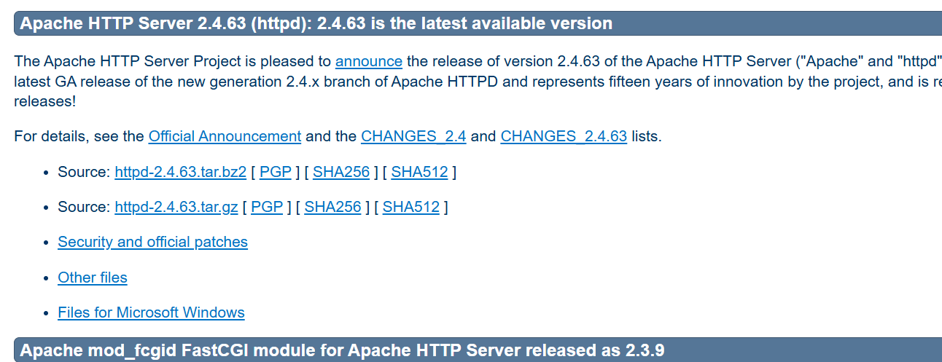

3-damos click den “**apache lounge**”

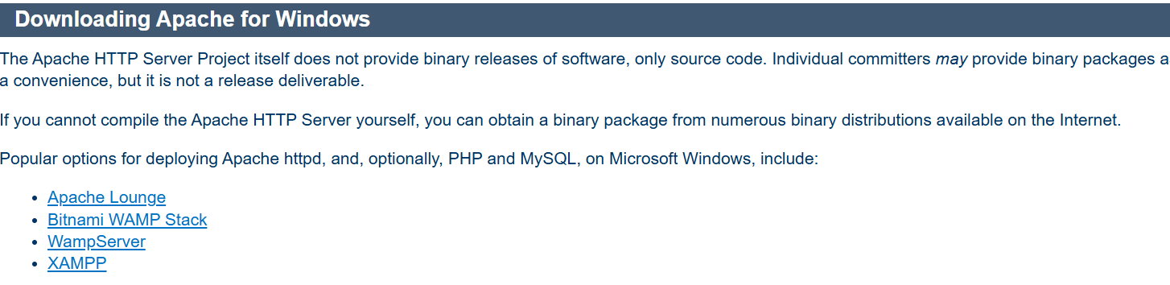

4-nos dirige a una página donde están alojados los binarios de apache y elegimos la versión más reciente la que corresponde a nuestra arquitectura de computadora en mi caso x64

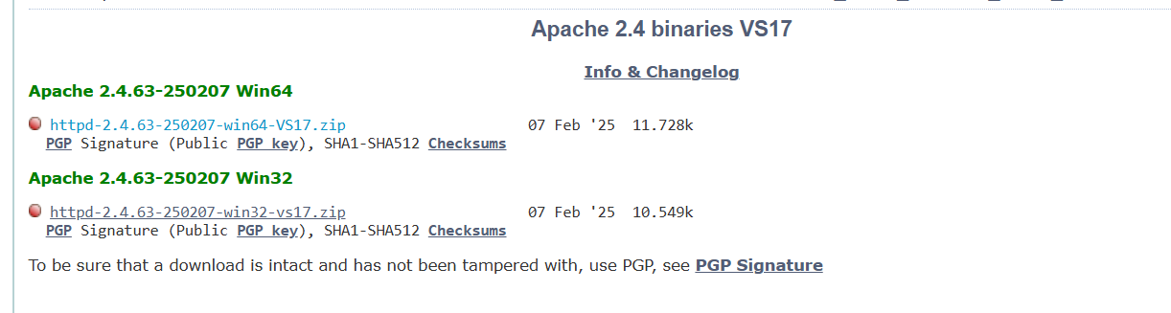

Se empieza a descargar:

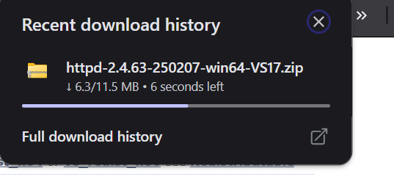

5- una vez descargado debemos de tener instalado visual C++ el cual se descarga desde el mismo enlace en la parte superior:



Una vez descargado se instala antes que el apache

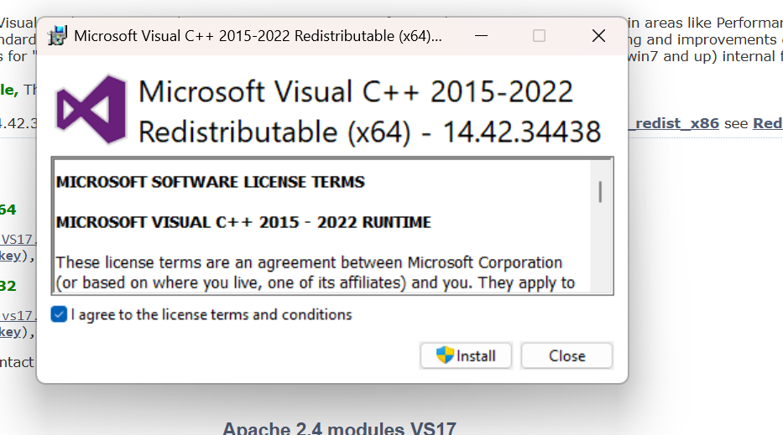

Una vez instalado pedirá que se reinicie la computadora y se reiniciara después se instalara apache

Cuando se extrae los archivos se mostraran los siguientes dentro de la carpeta

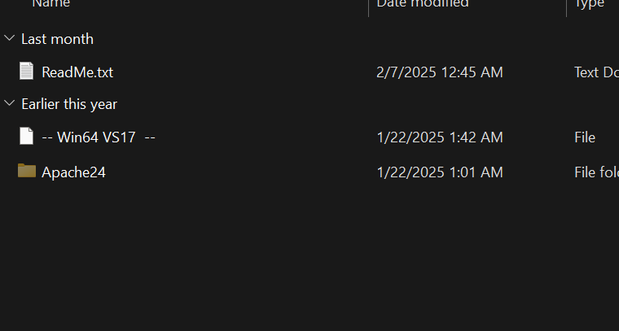

La carpeta “**Apache24**” se moverá a la unidad C:/ de la computadora

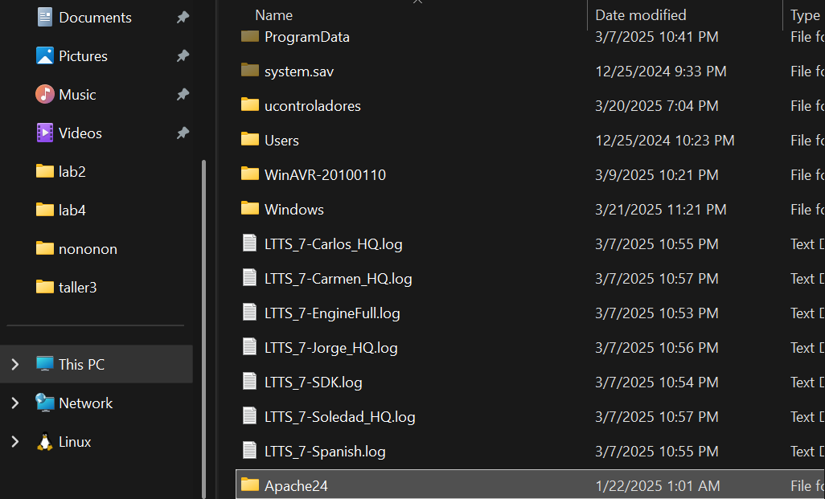

6- Nos dirigimos a la siguiente ubicación: C:\Apache24\bin

Una vez aquí debemos abrir esta ubicación desde una terminal, cual debemos iniciar como administrador

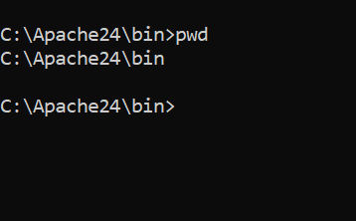

Instalamos el servicio de apache

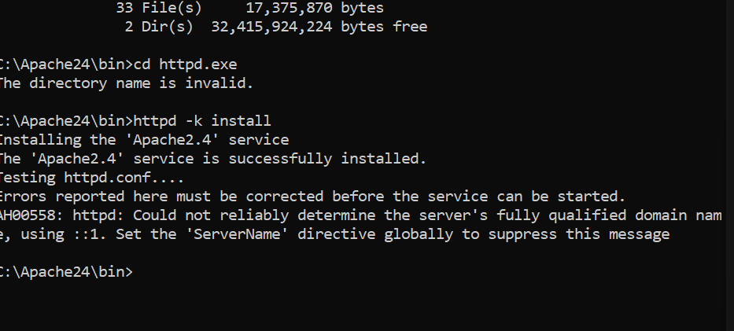

Si vamos a la sección de servicios podremos darnos cuenta que está instalado el servicio pero no está corriendo:

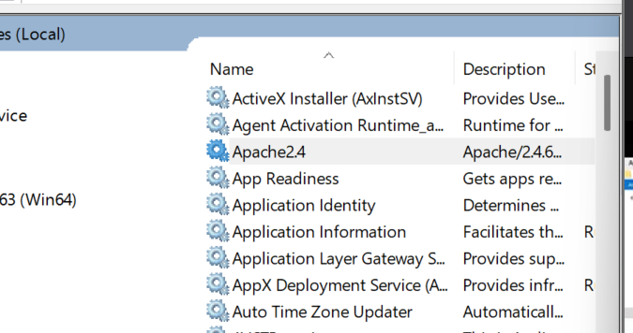

Por lo que solo de damos en “**start service**”

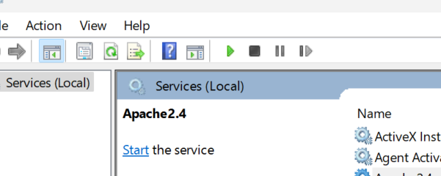

Ahora el servicio esta corriendo:

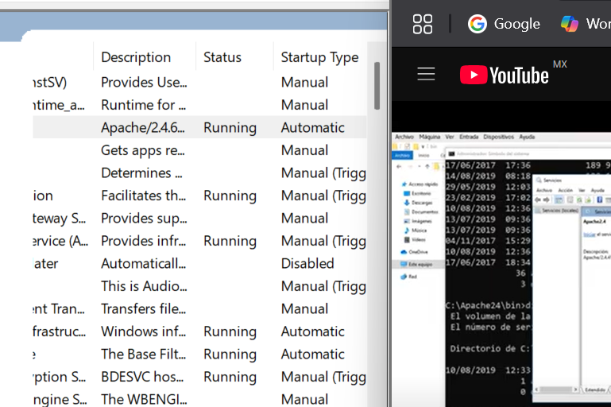

Vemos la página por defecto que es <http://localhost>

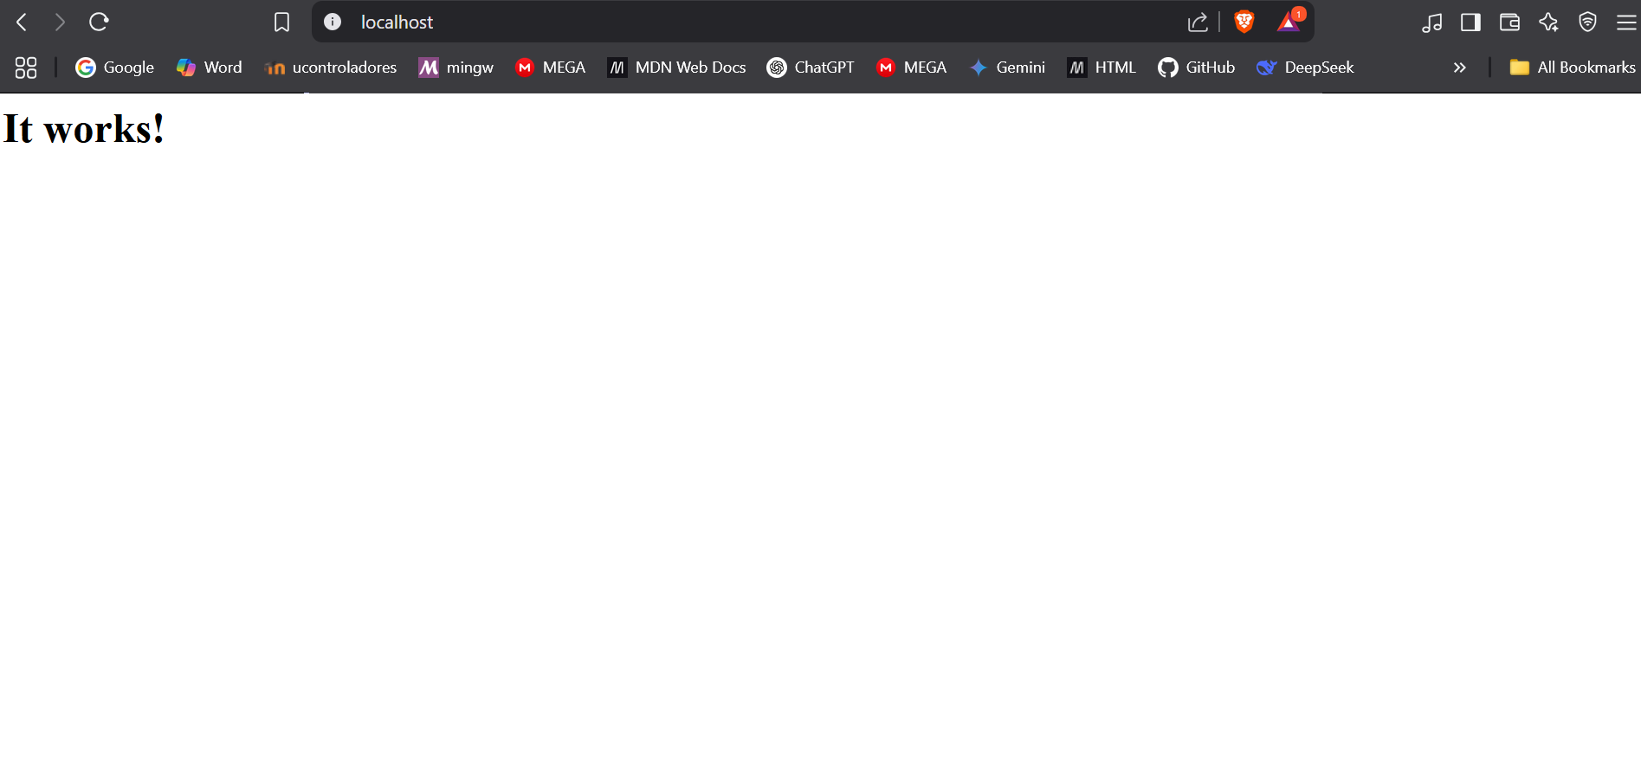

1. **Instalación de PHP**

Nos dirigimos a la página oficial de PHP

<https://www.php.net/downloads.php>

en la sección de source code seleccionamos la opción de Windows

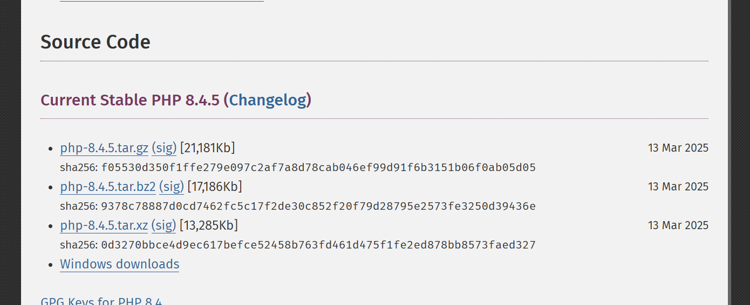

Seleccionamos la opción .zip adecuada a nuestra arquitectura:

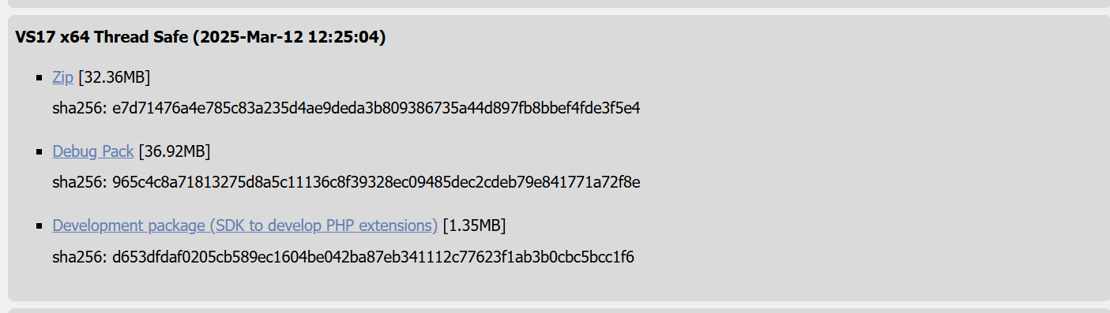

En mi caso en la presentada

2-Una vez descargada, la descomprimimos

3-una vez hecho eso, pegamos la carpeta descomprimida en el disco local C

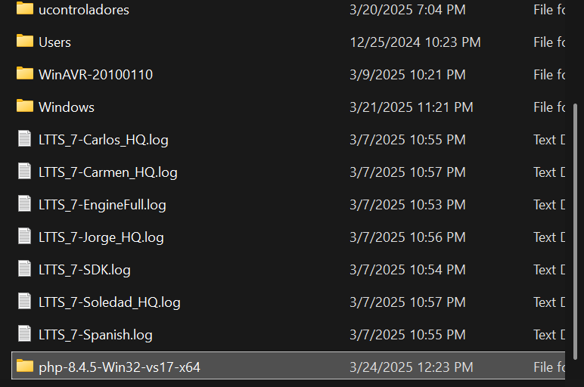

Le cambiamos el nombre a PHP:

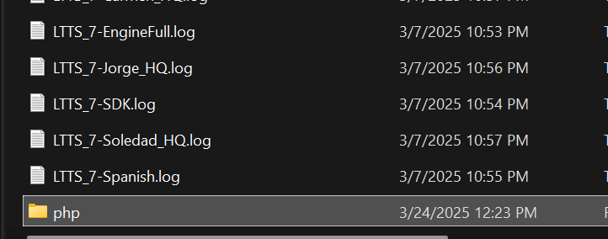

Para poder ejecutar PHP debemos de ingresar a las variables de entorno.

Por lo que ingresamos a editar las variables de entorno, en el buscador de Windows ingresamos ese nombre “editar variables de entorno”

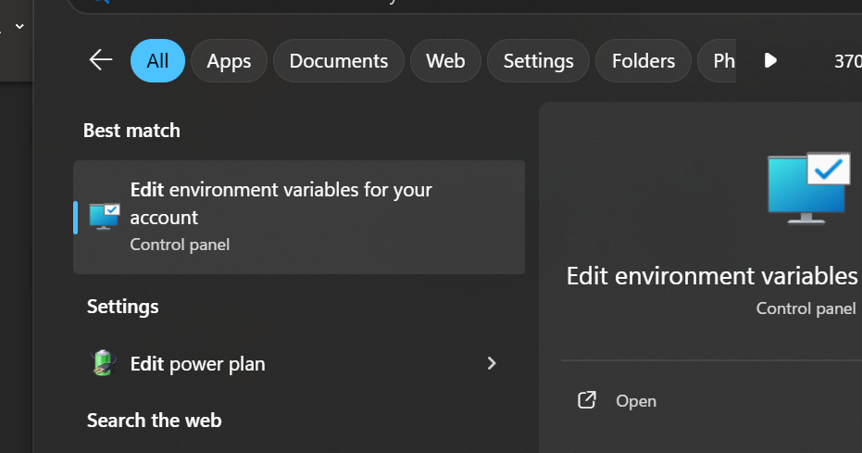

Nos abre la a siguiente pantalla:

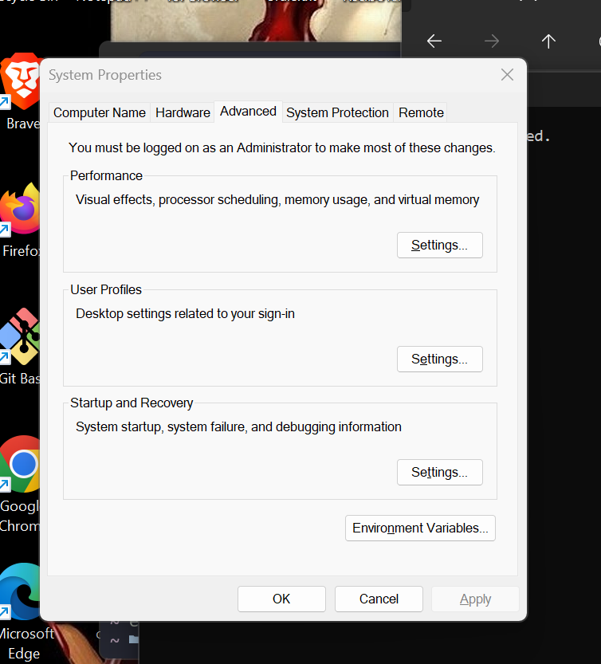

Seleccionamos en editar variables del sistema en el path:

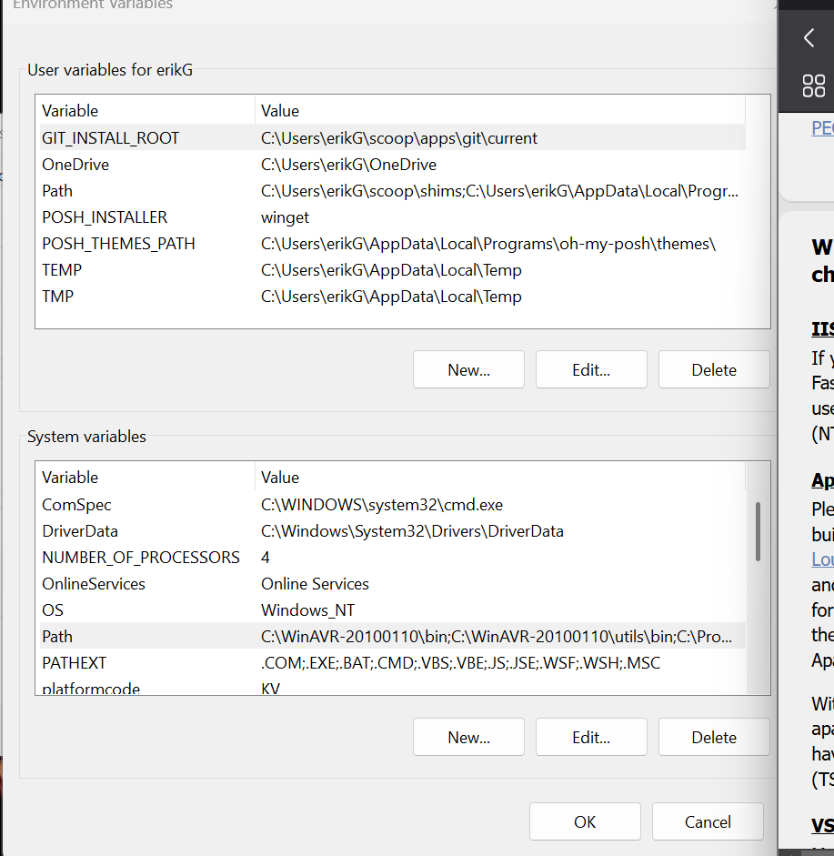

Damos a edit:

Copiamos la ruta en donde está el archivo con los binarios de php

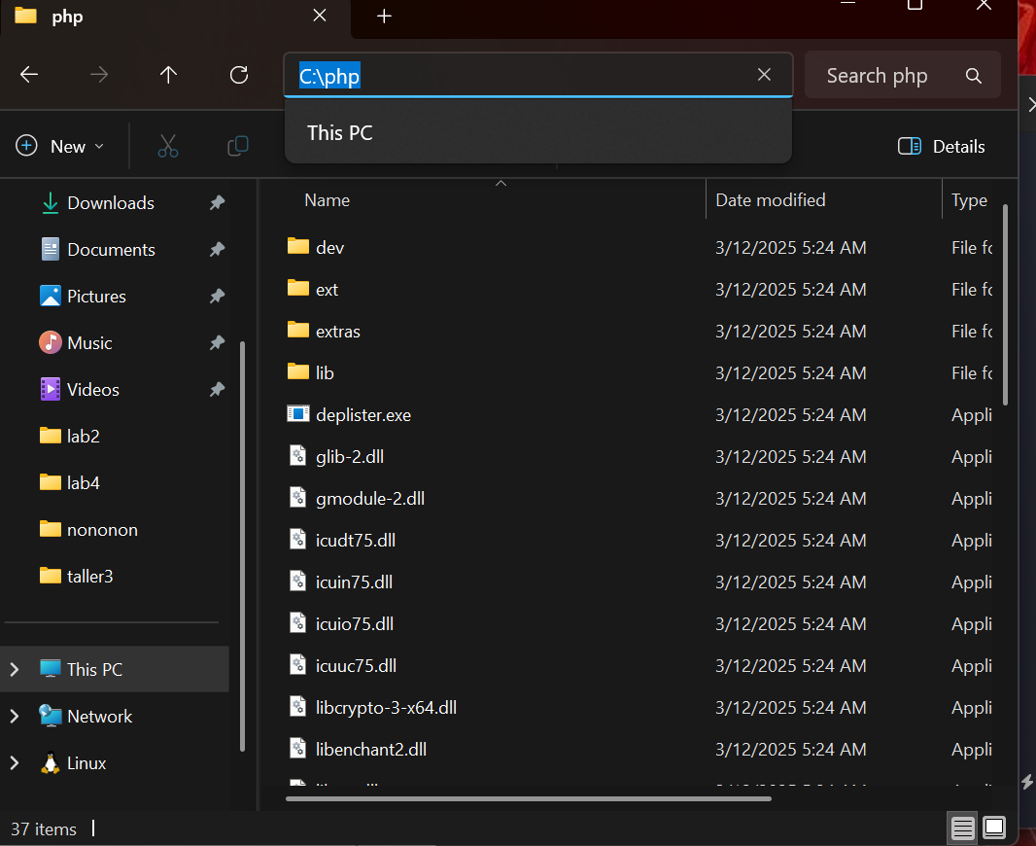

Esa misma es la que vamos a pegar como nueva variable

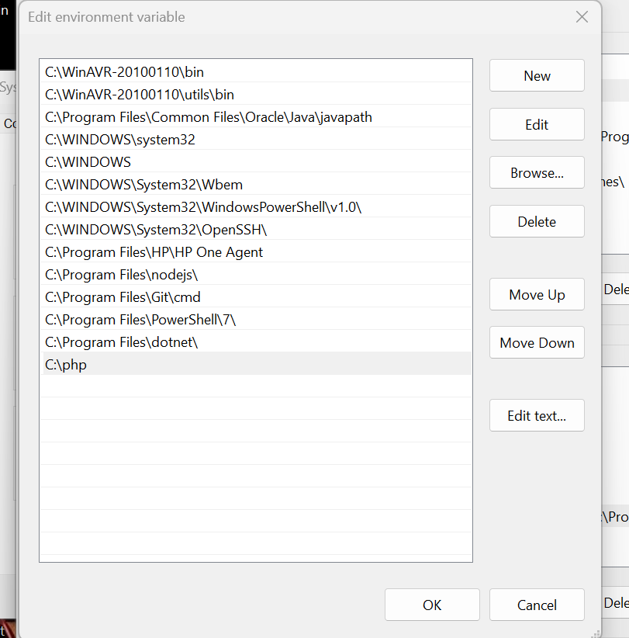

Después damos ok a todo.

Volvemos a ejecutar la instrucción php -v

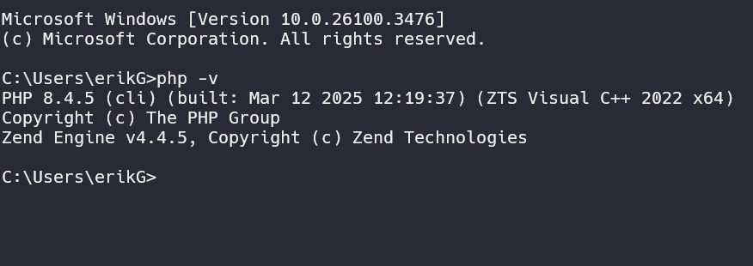

1. **Instalación de mysql**

Para instalar mysql ingresamos a la pagina oficial del instalador: <https://dev.mysql.com/downloads/installer/>

2- seleccionamos la segunda opción del instalador que viene mas completo:

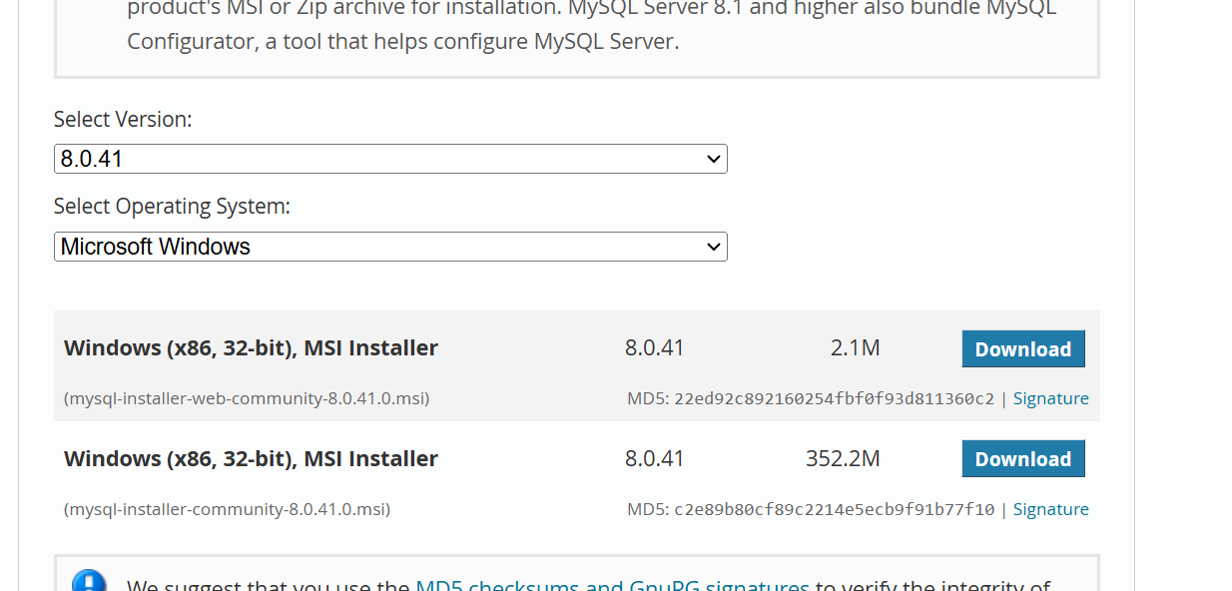

una vez descargado damos click en el archivo para empezar con la instalación

damos en aceptar a los permisos que nos va a solicitar.

3-nos va a pedir que tipo de instalación vamos a querer daremos a coustum porque si damos por defecto instalara varias cosas que a lo mejor no ocuparemos

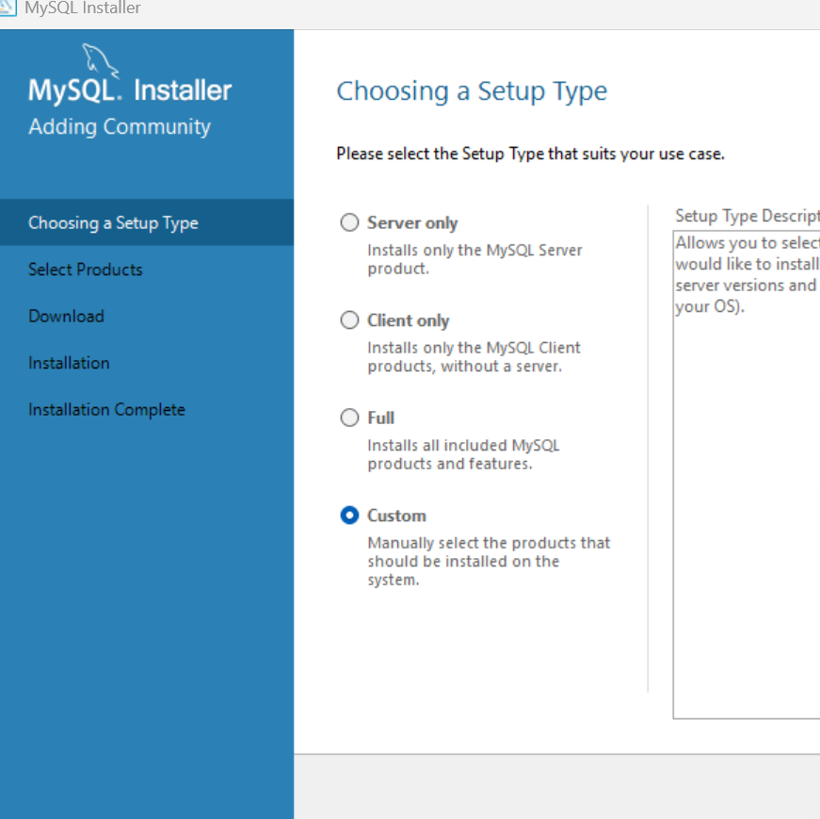

4-Cunado vamos en siguiente, Nos aparecerá 3 apartado primero damos en el que dice MYSQL, seleccionamos el MySQL server, damos click en la flecha verde para pasarlo del otro lado

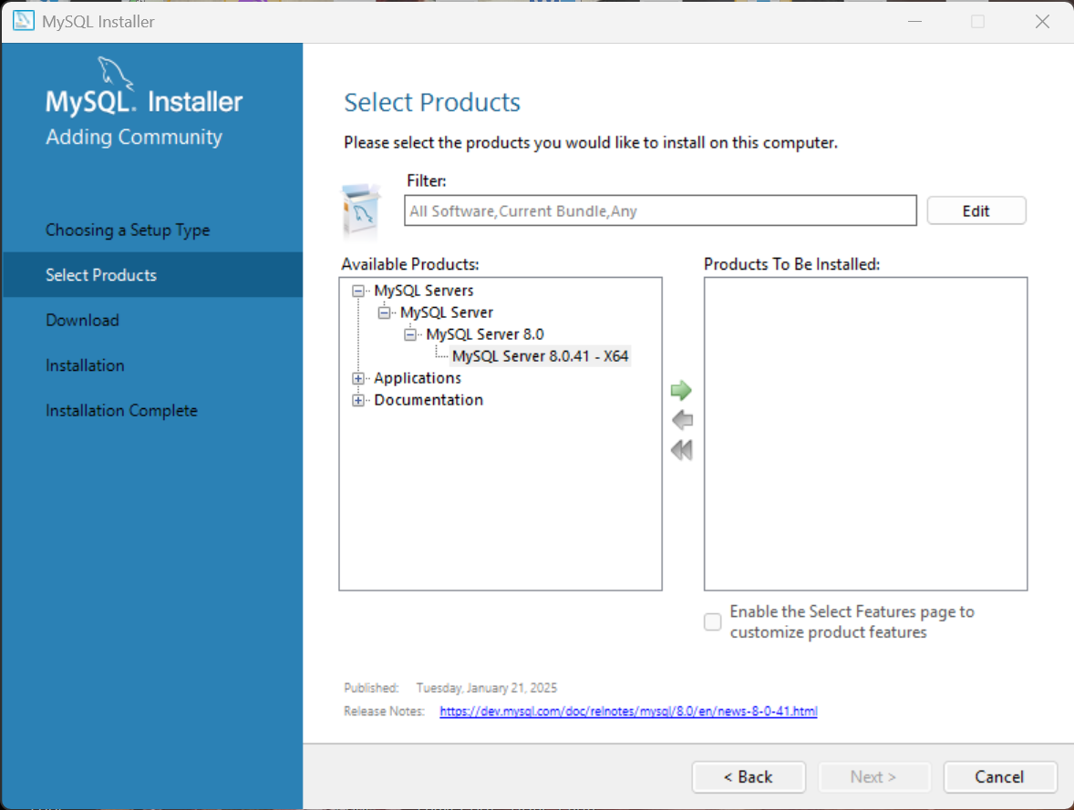

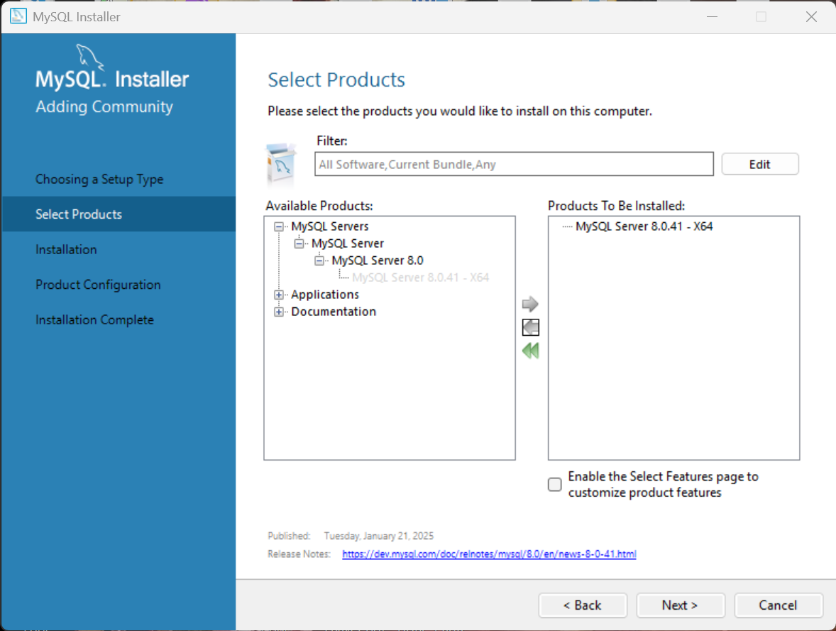

El mismo procedimiento en la sección de “**applications**” en donde instalaremos workbench:

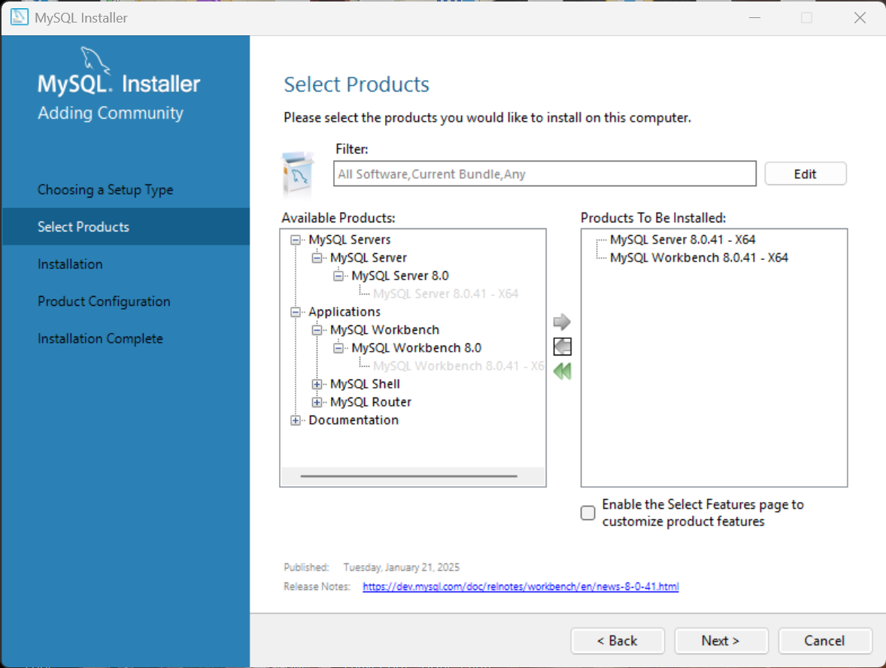

Damos en next

4-damos en ejecutar para que empiece la instalación

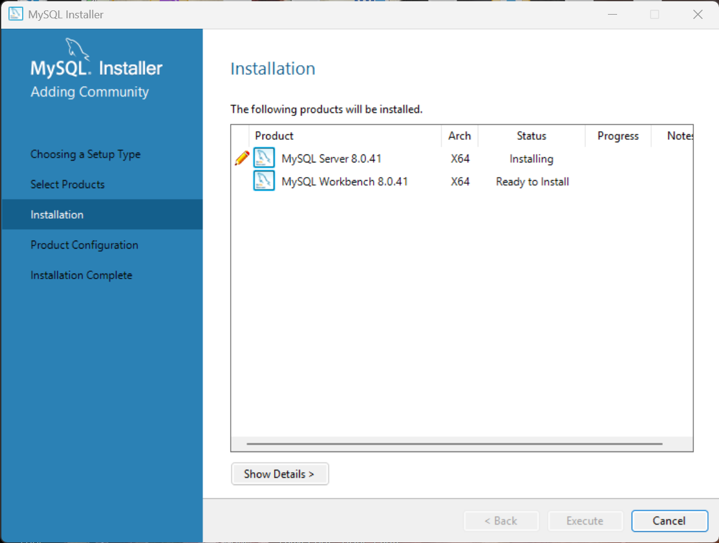

5-damos en siguiente hasta encontrar la ventana de configurar la red

En la cual no se mueve nada ya que es por el puerto y el tipo de comunicación en la que lanza MySQL

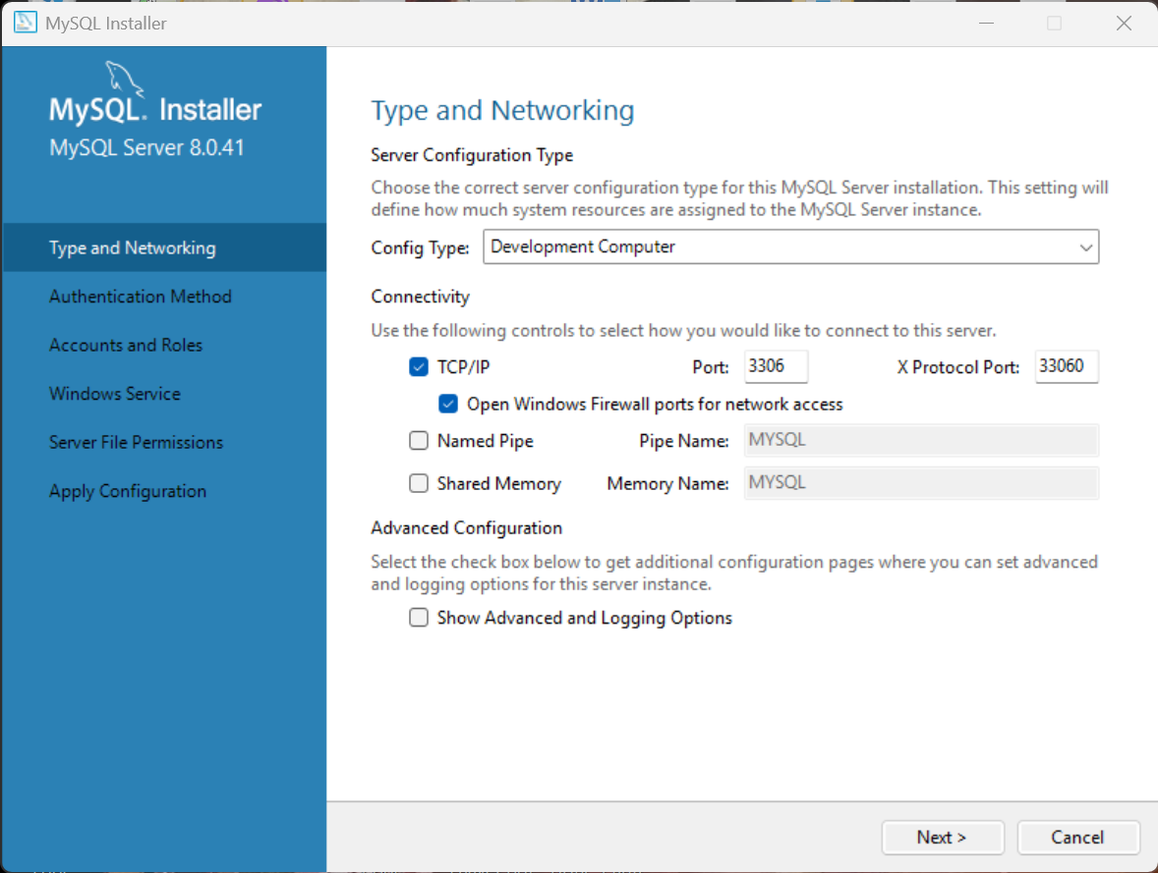

7-ingresamos una contraseña para la base de datos, la cual es la del usuario root, después damos en next:

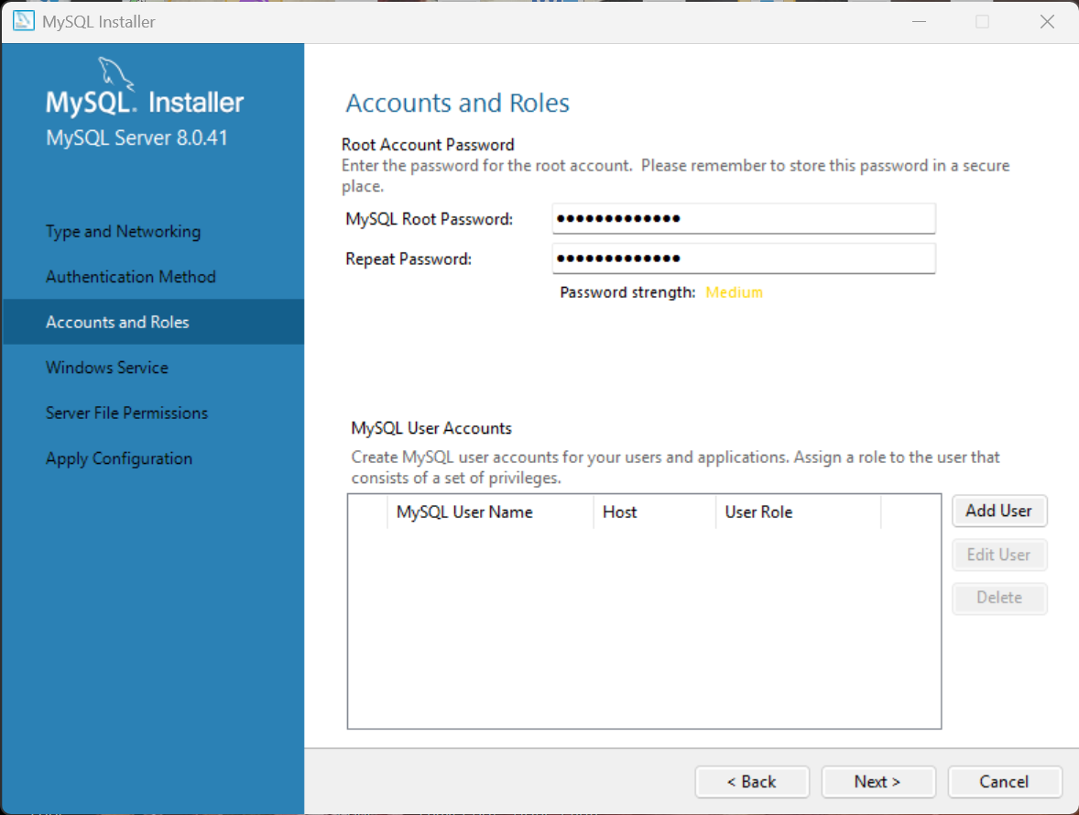

Una vez llegado a este punto le damos en ejecutar:

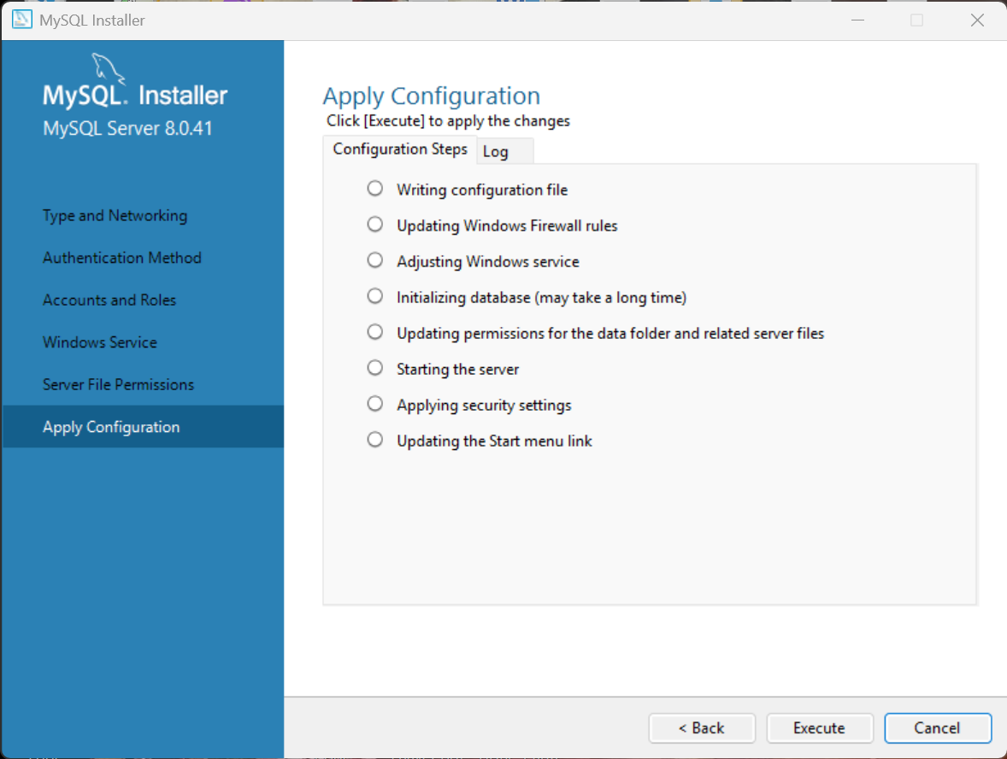

Instalación completada:

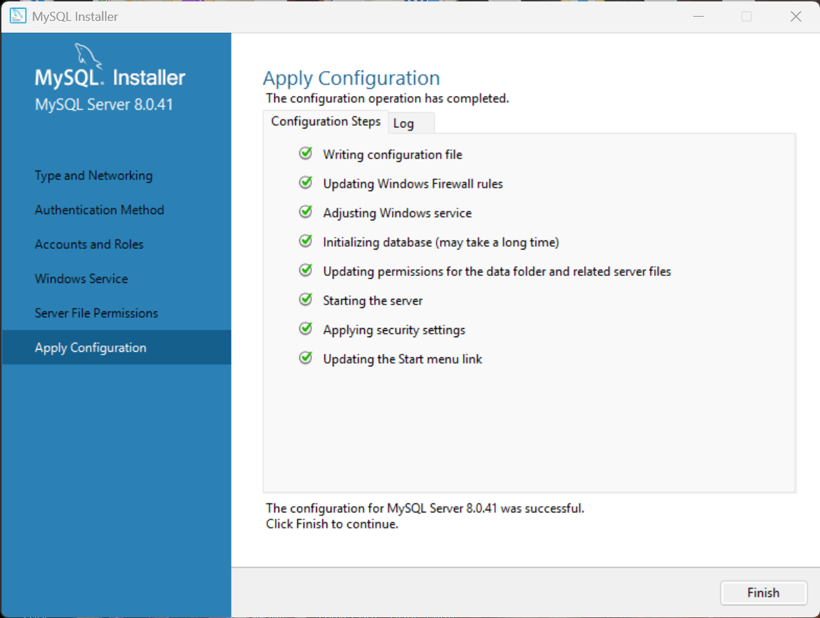

Buscamos la aplicación y que funcione

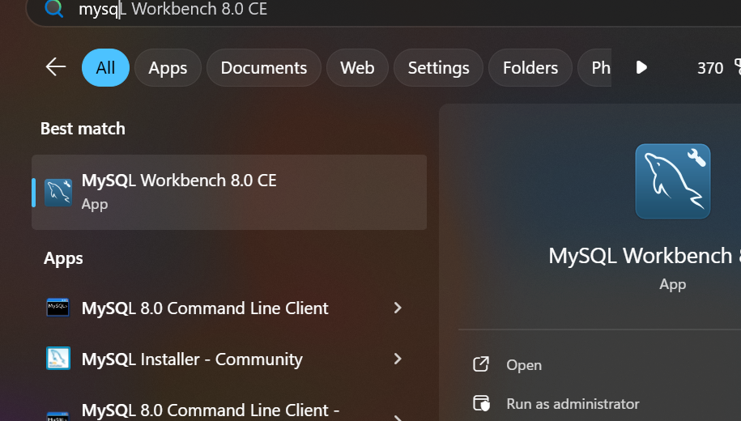

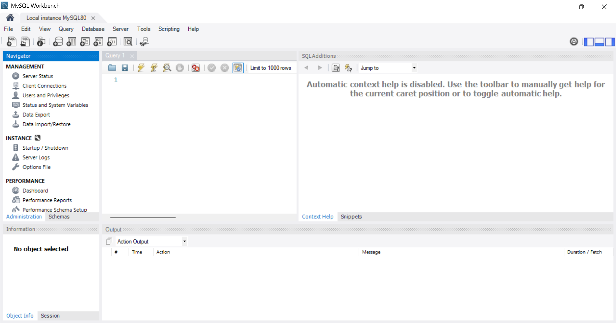

**Instalación de XAMPP**

1-Primero nos dirigimos a la página principal de XAMPP: https://www.apachefriends.org/es/index.html

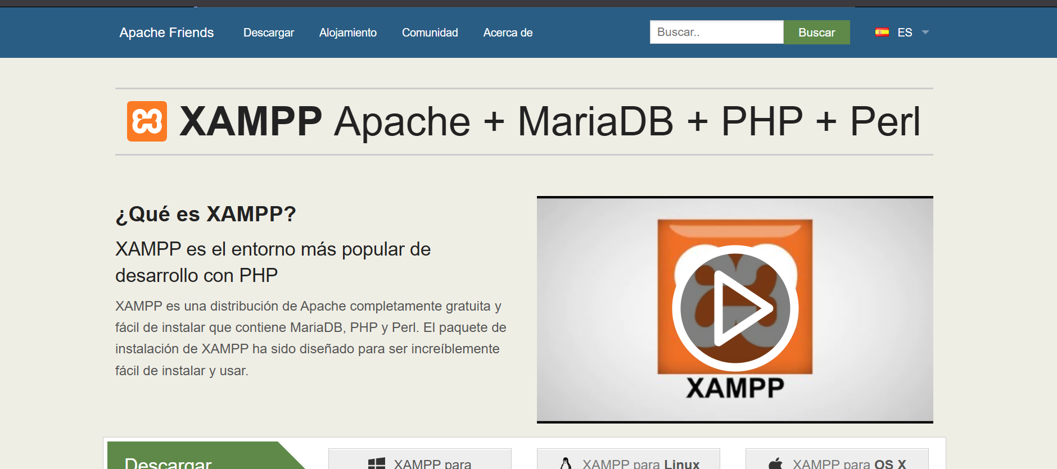

2-Bajamos hasta donde está el icono de descargar le damos en descargar dependiendo de nuestro SO

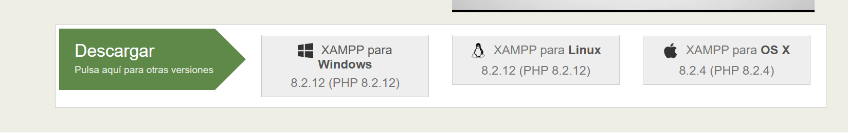

3-una vez descargado el archivo lo ejecutamos como administrador, empezamos a dar en “**next**”, en esta ventana lo dejamos por defecto

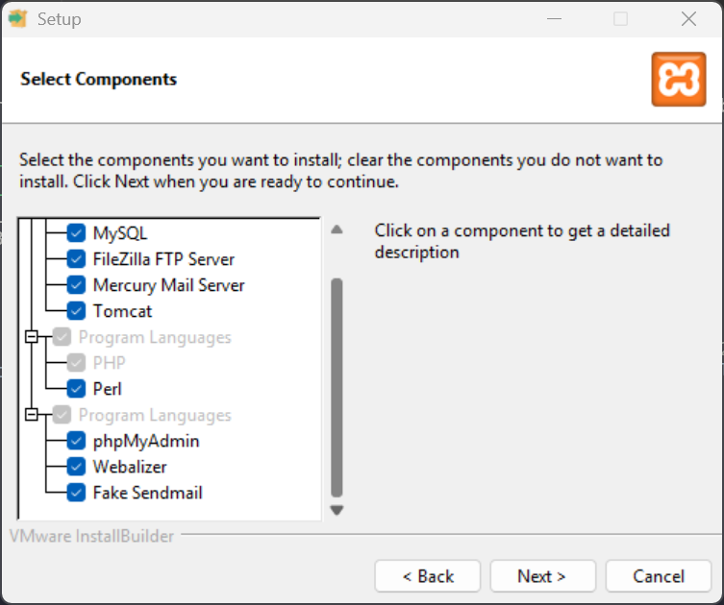

4-dejamos por defecto en donde se instalará:

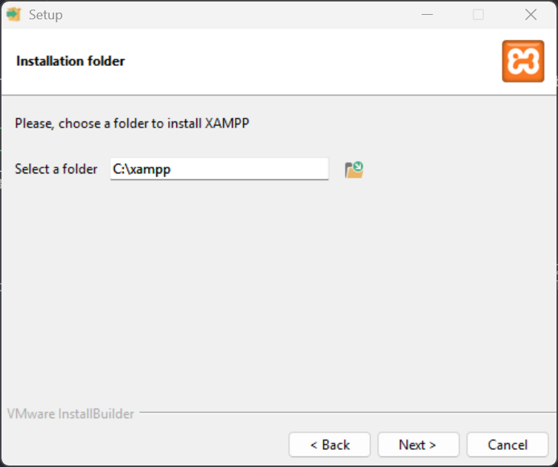

5-en el lenguaje podemos cambiarlo a español o dejarlo en inglés es a elección:

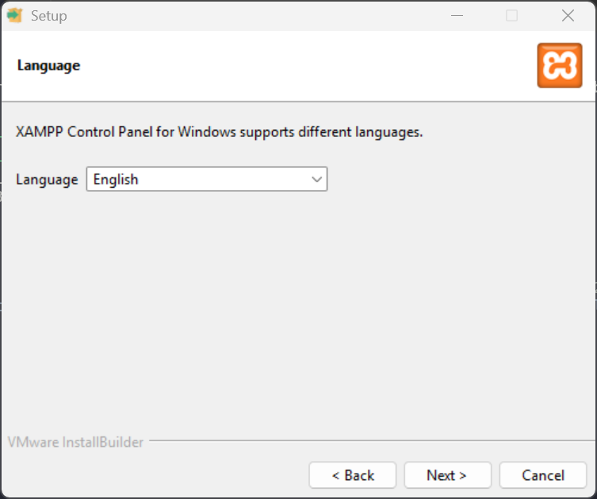

6-se empieza a instalar:

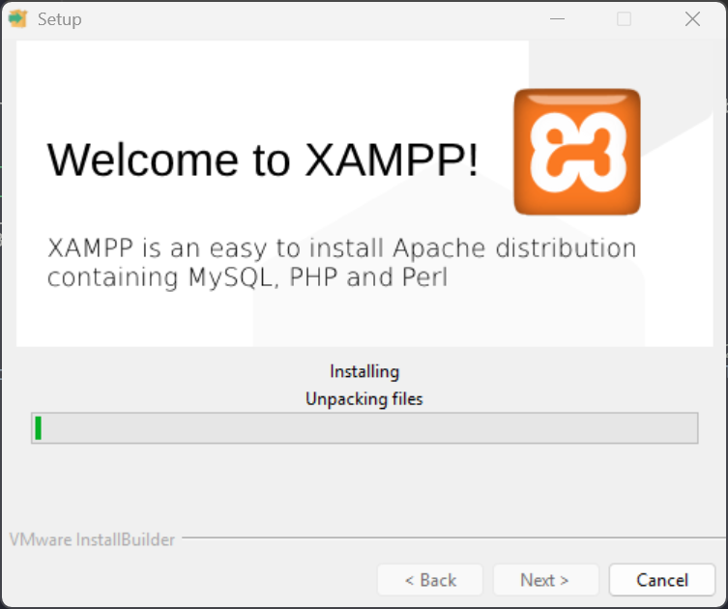

7-una vez terminado de instalarse la herramienta se abre y podemos ver los servicios que cuenta, muchas veces puede dar error apache o MySQL pero muchas veces es por el puerto seria cambiar el puerto o ver qué servicio se está ejecutando en el puerto 3306 que es por el de defecto de MySQL deshabilitarlo para dejar el puerto libre para MySQL:

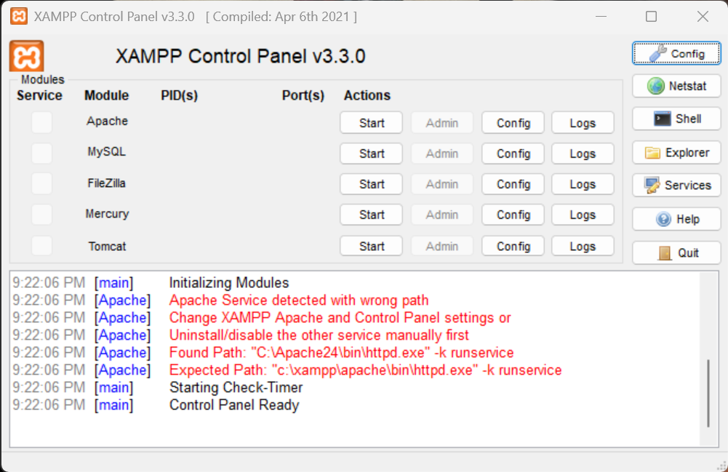

8-damos en start primero a apache que es el servidor local y después MySQL para la base de datos:

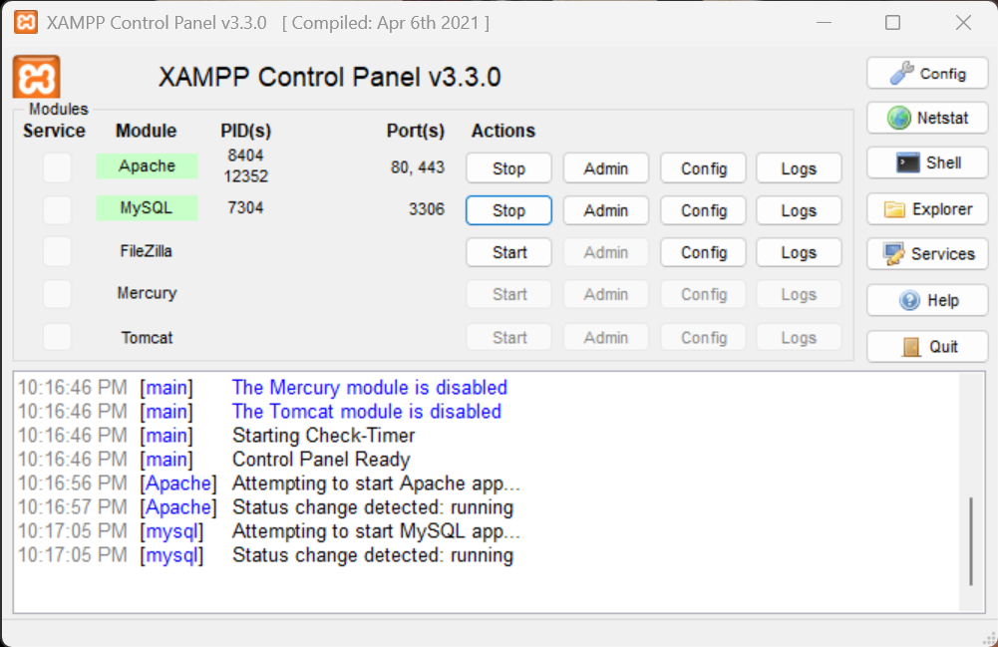

**Punto 3: confirmación de instalación**si le damos en apache en admin, podremos ver la página principal en donde se lanza que es en localhost:

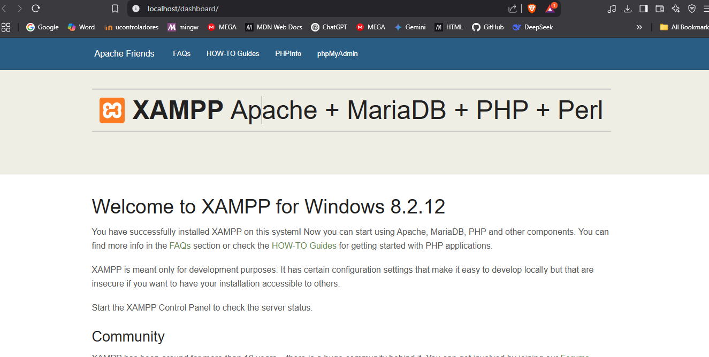

**punto 4: creación de base de datos**

1. De la misma manera para acceder al gestor de base de datos de XAMPP hacemos click en admin para que nos redirija a phpmyadmin

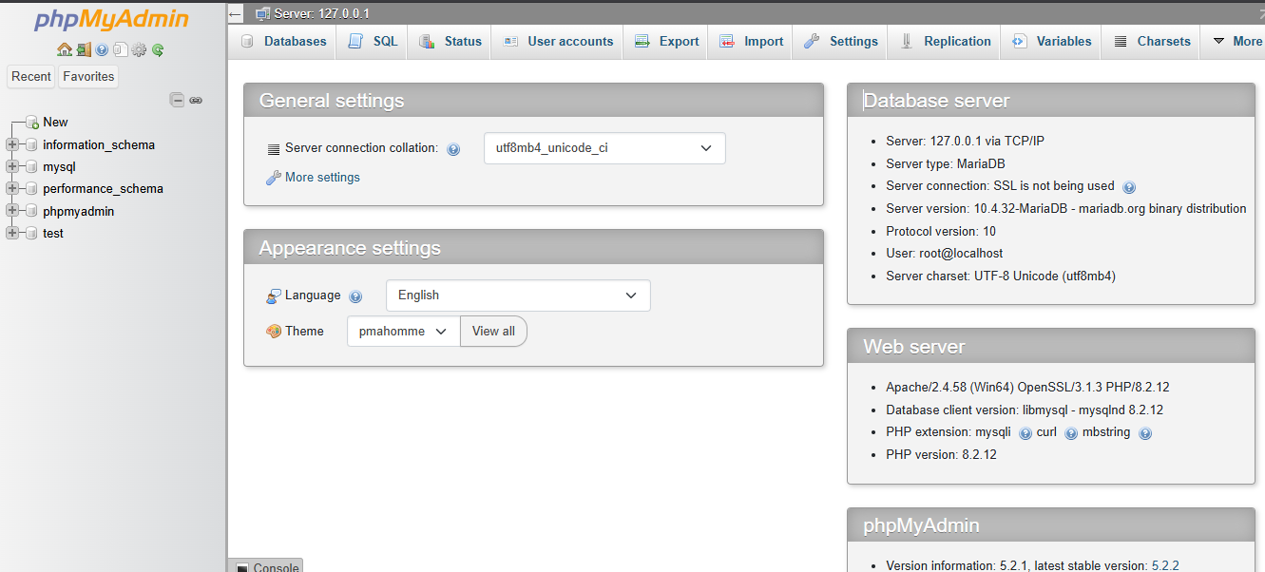

1. Creación de base de datos:

Para crear la base de datos, en el menú de la izquierda damos click en donde dice “new”:

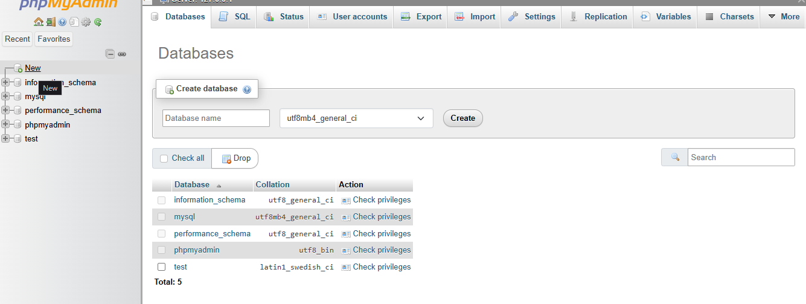

1. Le damos el nombre a la base de datos

Base de datos creada:

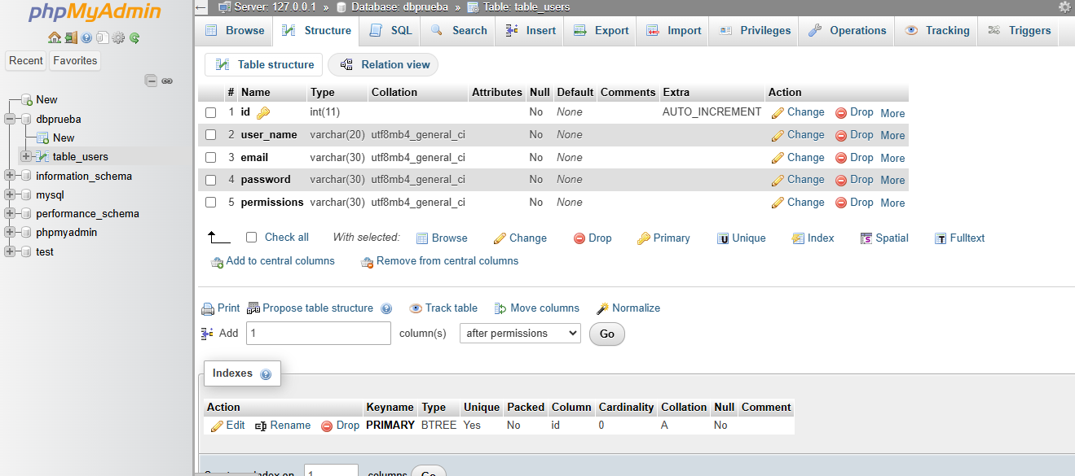

**5: configuración un proyecto PHP**

1. Navegamos hacia la capeta de apache donde está la carpeta llamada “**htdocs**”

Que es mi caso está en la siguiente ruta y si se dejó la instalación por defecto tentativamente seria la misma, en sistemas Windows:

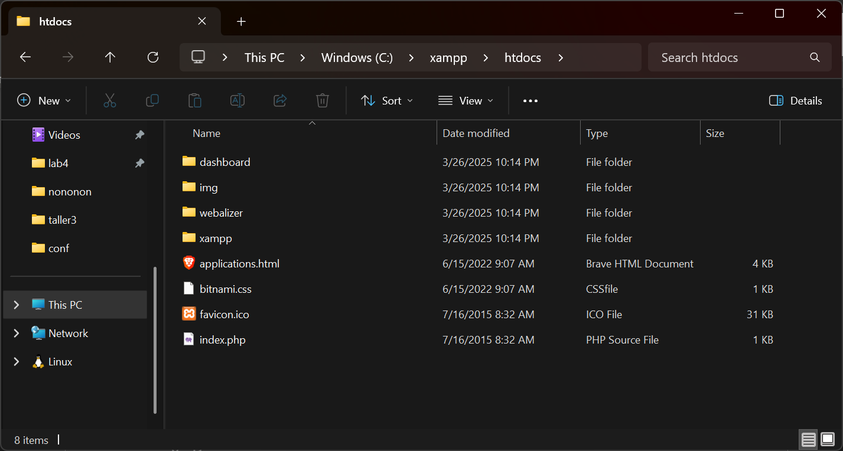

1. Dentro de la carpeta creamos una carpeta llamada “miniProyecto”

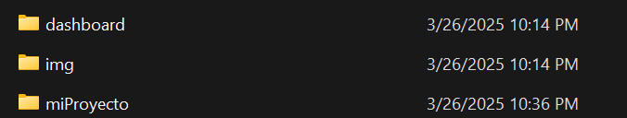

**6: creación de archivo php**

1. Dentro de la capeta creada creamos un archivo llamado index.php

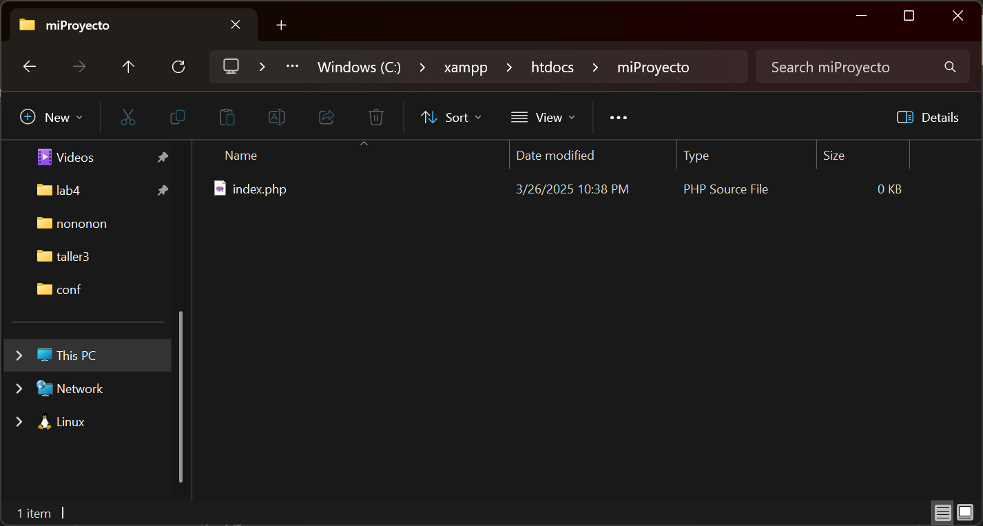

1. Agregamos el siguiente código dentro de este mismo

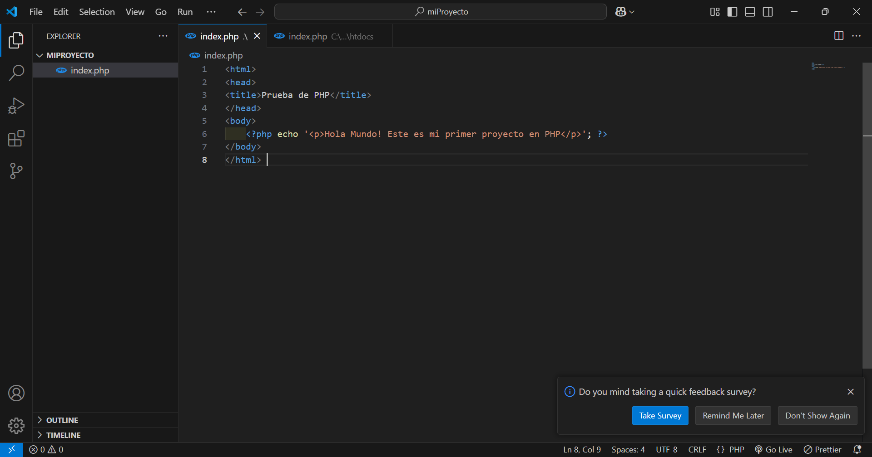

1. Para poder ver ese contenido debemos de indicar la ruta absoluta desde el localhost por x carpetas hasta el index.php o otra pagina que queramos mostrar:

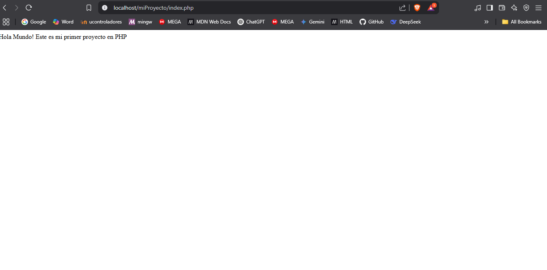

**7 conexión a la base de datos:**

Para poder conectar la base de datos que hemos creado con la pagina web debemos agregar código en php:

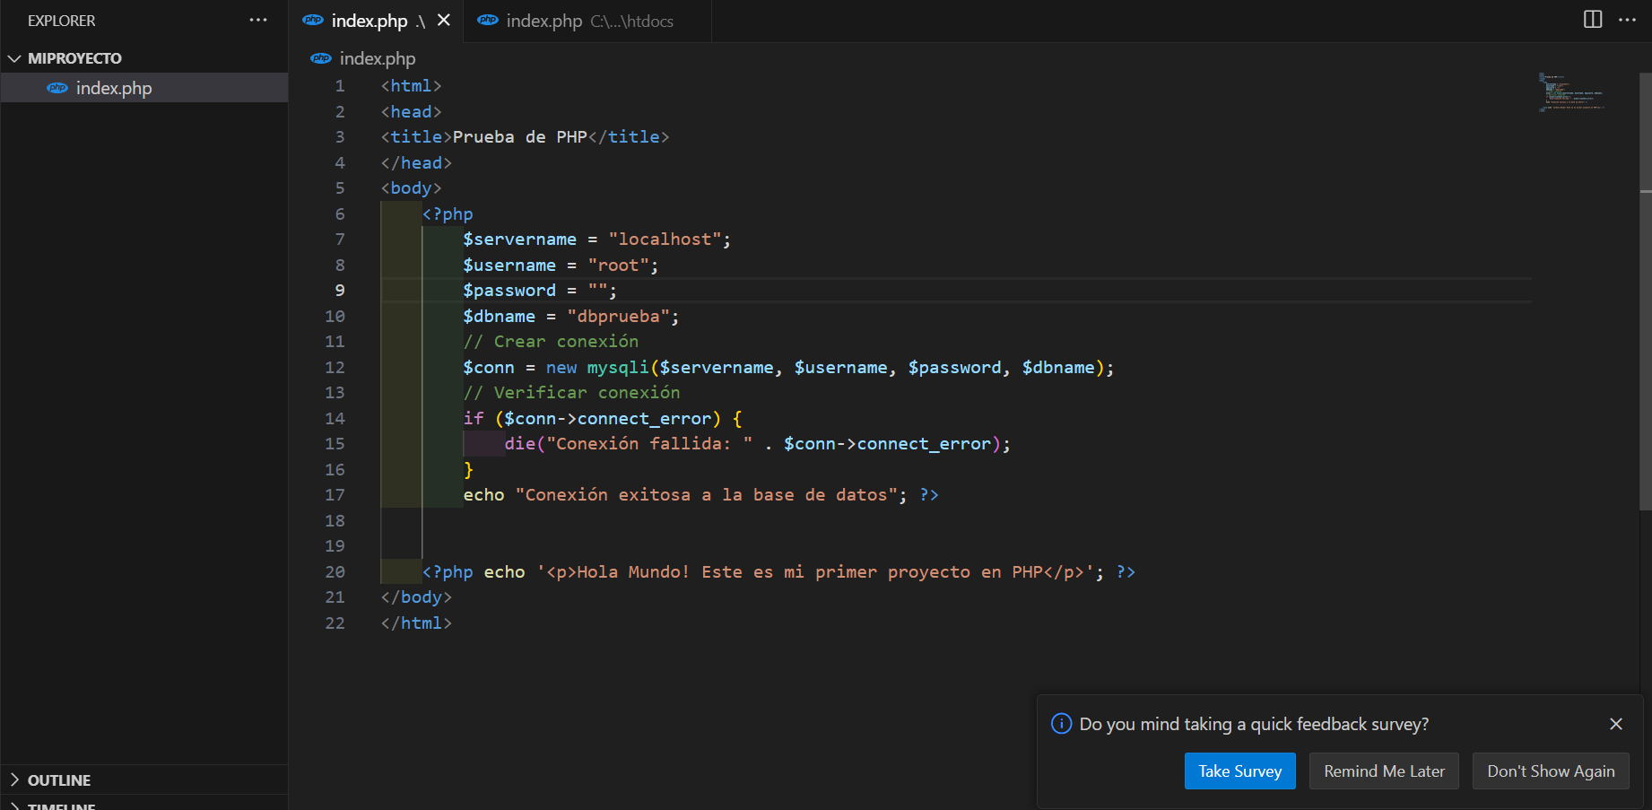

Refrescamos la pagina y veremos que la conexión de realizo con éxito

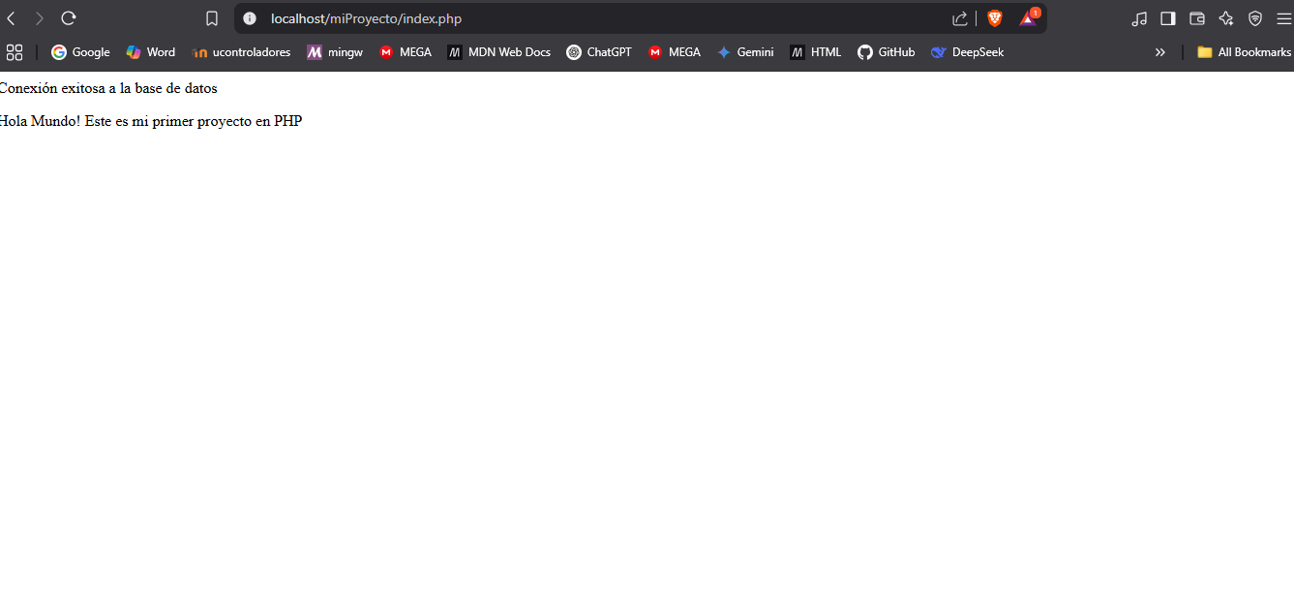

**8 crear usuarios**

Creamos datos para iniciar sesión con las credenciales de ese usuario:

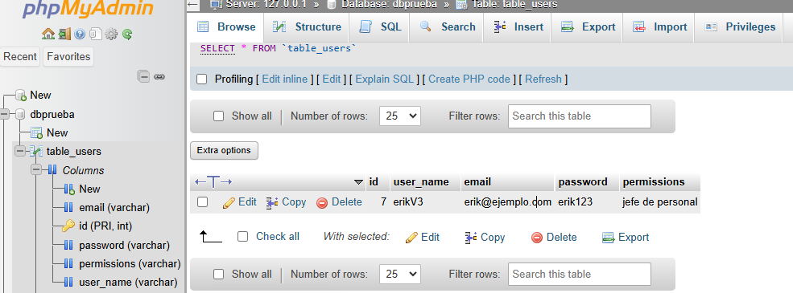

Ingresamos con las credenciales

